基本指标1-3-13支撑材料（智库中心）
坚持党管智库原则，立足学科特色，创新人事制度和多元化评价体系，推进高水平智库建设
一、坚持党管智库原则，落实智库建设顶层设计和管理服务体系。
一是落实《上海对外经贸大学智库建设管理办法（试行）》，切实发挥智库领导小组和智库建设工作小组的功能。二是加强“上海对外经贸大学经贸直报站”的建设。承接市委办公厅和市教卫工作党委的任务，了解中央和上海的需求。承接中央办公厅、市委办公厅和市教卫工作党委的点题任务；主动策划选题、主动进行高质量的材料报送。重点围绕两个方面（经贸领域的重大主场外交活动、重要事件，聚焦贯彻落实以习近平同志为核心的党中央对上海工作的决策部署和指示要求）定期组织选题会，进行选题策划和材料报送。三是以智库中心作为新的校级平台，统筹全校智库建设，推进智库专业化运营，把好入口关、多元指标考核、促进科研效能提升，从而形成定位明晰、特色鲜明、布局合理的“上海重点智库-上海高校智库-校级特色智库”三级智库体系，形成整体品牌。
二、立足学科特色，加强有学术支撑、理论深度和思想厚度的高水平智库建设。
一是依托国家级重大项目开展智库研究，引导相关课题组产出高水平智库成果。二是根据需求定制供校内智库专家研究使用的经贸类智库数据库，夯实智库建设基础。三是围绕经贸领域的重大主场外交活动、重要事件、及党中央对上海工作的决策部署和指示要求，确定主攻方向和重要选题，建立“项目池”和“选题库”。
三、整合全校跨部门跨学科研究力量，完善产学研合作和协同创新机制。
持续保持决策咨询传统优势，以创新体制机制为动力，协同有关高校、政府部门和企业围绕国家和上海经济建设的战略需求，力争产出一流科研成果、为我国开放经济建设做出突出贡献。在与海关总署、上海市商委、松江区政府、中国建设银行上海分行等合作共建全球贸易监测分析中心、长三角 G60 科创走廊、进博会论坛的基础上，持续推进上海自贸区、自由贸易港协同创新工作。2021年度，与芜湖市人民政府、海口江东新区管理局等单位签署合作协议，搭建校地合作平台，推进科研成果转化。
四、创新人事制度和多元化评价体系，助力智库人才队伍建设。
一是落实“智库成果绩效考核方案”。为了进一步加强校内教师参与决策咨询工作的积极性，探索建立优秀成果的评价制度和激励机制。把智库成果作为对智库研究机构的重点考核内容，将智库成果纳入教师工作量的考核办法。二是建立智库研究员序列，加快建设专业化智库人才队伍。逐步建立智库研究人员的聘用管理和专业技术职务评聘制度。形成有利于智库创新发展的人事管理新体制。为进一步提升智库研究员人员的质量和水平，推进学校高端智库建设，提供坚实的人才保障。三是通过智库“旋转门”机制，遴选培养一批年轻的决策咨询骨干。我校发挥该领域的优势，配置兼职研究人员，作为专报的核心写作团队，对校内成果进行转化。形成一支“能写能编能整合”的决策咨询工作团队，解决智库成果的“最后一公里”转化问题。四是汇聚校内智库专家。根据学校学科优势和教师从事智库研究的基础，通过项目牵引机制，以任务为导向，将各学院、各学科的智库人才进行汇聚。五是通过柔性引进人才方式，聘请校2位外高水平的决策咨询专家担任我校智库建设特聘教授。

基本指标1-3-13照片（智库中心）
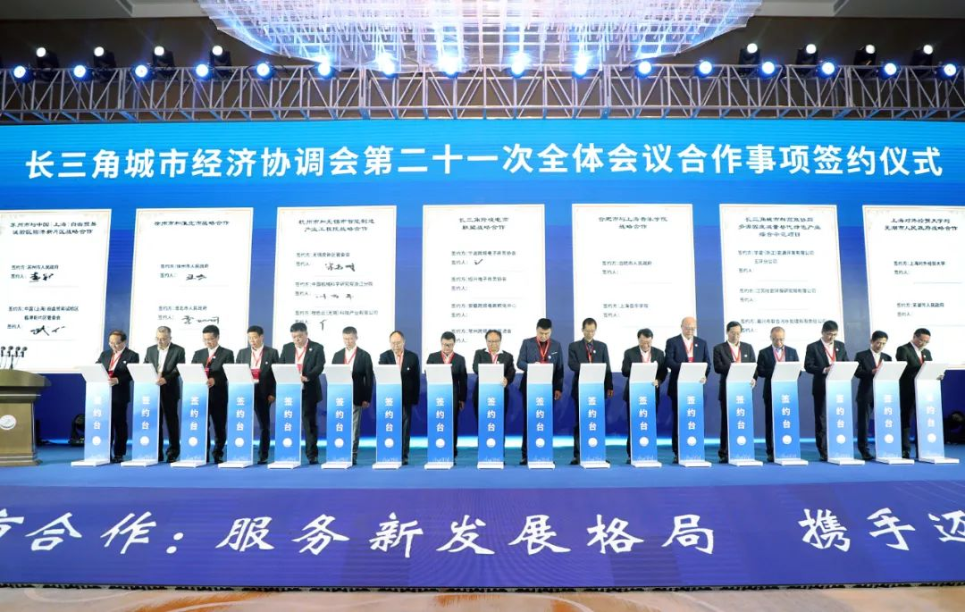

图1：2021年10月20日，长三角城市九大合作事项签约（其中，上经贸大与芜湖市政府签署合作协议）

